大洋路学校小学科学三年级下册期末测验
班级： 姓名：
题 号 | 一 | 二 | 三 | 四 | 五 | 六 | 七 | 总 分
得 分

一、卷面书写分（4分）：
亲爱的同学们，这个学期我们学习了《植物的生长变化》、《动物的生命周期》、《温度与水的变化》、《磁铁》4个单元内容，又掌握许多知识和本领，现在就让我们充分展示吧！
别忘了，在解答时注意字迹端正，卷面保持整洁哟！


二、知识展示台（26分）：
1、绿色开花植物有根、茎、叶、（ ）、（ ）、种子等器官。植物在生长过程中需要（ ）、土壤、适宜的（ ）和温度等条件。
2、蚕的一生会经历（ ）、生长发育、（ ）、死亡四个阶段，这一过程称为蚕的（ ）。
3、物体的（ ）程度，我们称为温度，物体的温度可以用（ ）进行测量。对一个物体来说，物体失去热量，温度下降；物体获得热量，温度（ ）。
4、磁铁上磁力最强的部分叫（ ）。磁铁同极相互排斥，异极相互（ ）。指南针是利用磁铁能（ ）的性质制成的。

三、对错审判厅（20分）：
（ ）1、任何植物的茎上都有“节”，它是茎最本质的特征。
（ ）2、植物种子萌发时，根的生长方向一定是向上的。
（ ）3、每一个凤仙花果实里一般有2——5粒种子。
（ ）4、蚕宝宝一生要蜕皮3次。
（ ）5、蚕的一生变化：卵——幼虫——蛹——成虫。
（ ）6、加热能加快水的蒸发。
（ ）7、温度变化与水的形态变化有着密切联系。
（ ）8、零下5摄氏度可以写成—5℃。
（ ）9、磁铁各个部分的磁性强弱相同。
（ ）10、把两块磁铁吸合在一起，磁力会增强。

四、谨慎选择区（20分）：
1、凤仙花种子萌发后最先长出来的是（ ）。
A、根 B、茎 C、叶
2、植物体各个部分所需的养料是由（ ）来完成运输的。
A、根 B、茎 C、叶
3、下列动物中，要经历变态的是（ ）。
A、猫 B、苍蝇 C、金鱼
4、下列动物中，由妈妈直接生下来的是（ ）。
A、猫 B、苍蝇 C、金鱼
5、测量人体体温的体温计的刻度一般在（ ）之间。
A、0℃—100℃ B、0℃—42℃ C、35℃—42℃
6、夏天，在棒冰周围常常可以看到“白气”，这是（ ）。
A、棒冰周围的水蒸气 B、棒冰里的水分变成的水蒸气
C、棒冰周围的水蒸气冷却形成的小水滴
7、在温度为（ ）的地方，液态的水不能变成固态的水。
A、0℃ B、—1℃ C、4℃
8、下列物体能被磁铁吸引的是（ ）。
A、塑料尺 B、一元硬币 C、铜钥匙
9、使用指南针观察方向的时候，应该（ ）放置指南针。
A、水平 B、倾斜 C、垂直

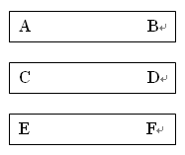
10、如图所示，已知甲、乙、丙都是磁铁，A为N极，A和C相吸，C和F相斥，则E是（ ）。
A、N极 甲
B、S极
C、无法判断 乙

丙

五、巧手连线处：（16分）
1、 红薯的茎 直立茎 2、根 支持、运输作用
凤仙花的茎 缠绕茎 茎 制造养料
牵牛花的茎 攀缘茎 叶 发育果实和种子
葡萄的茎 匍匐茎 花 吸收、固定作用

六、科学探究室：（9分）
1、小明做了个小磁铁，怎样判断这个小磁铁的南、北极？请写出你的判断方法。（3分）

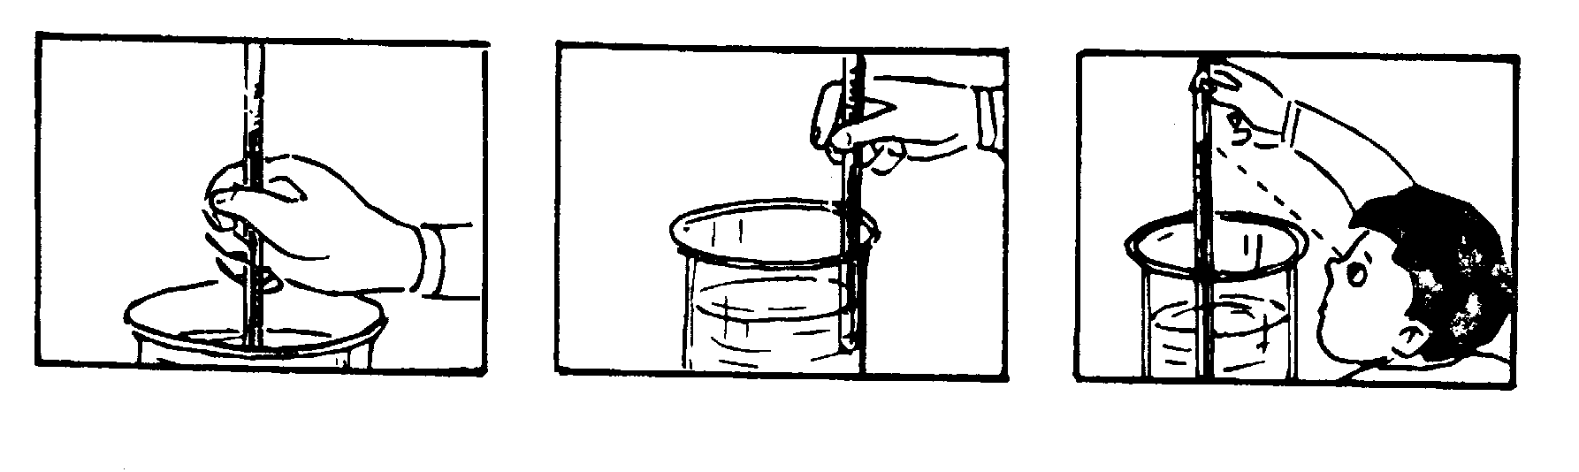
2、写出下面各图中使用温度计测水温实验的错误之处。（3分）
图1 图2 图3

3、比较自己、爸爸妈妈、爷爷妈奶奶三代人身体变化的主要特点，填写在下表中：(3分)
身体变化的主要特点
自己
爸爸、妈妈
爷爷、奶奶

七、快乐加分屋(5分)：
这么快就完成了，你真棒！希望你回头检查一下自己的答题。当然你也可以写写一学期的感受，有加分哟！

在本学期中，你经历过的最感兴趣的研究活动是什么？通过这个活动你都有哪些收获？

